Оглавление

1 Назначение 2
2 Область применения 2
3 Нормативные ссылки 2
4 Термины, определения и сокращения 2
5 Порядок действий 3
5.1 Создание заявки на изменение 3
5.2 Проверка и утверждение заявки на изменение 9
5.3 Изменение объектов с помощью заказа на изменение 15
5.4 Деблокирование заказа на изменение 19
5.5 Просмотр сделанных с помощью ОЗИ изменений в системе, после деблокирования заказа на изменение 24
5.6 Просмотр ОЗИ 28

Назначение
Данная инструкция описывает бизнес-процесс создания, изменения, просмотра основной записи изменений (ОЗИ). Основная запись изменений создается сначала в виде заявки на изменение. Далее эта заявка проверяется и утверждается (или отклоняется) различными ответственными лицами. После утверждения заявка преобразовывается в заказ. Далее заказ деблокируется ответственным лицом – после этого ОЗИ можно использовать для изменения рецептур и спецификаций.
ОЗИ используется для изменения норм для операций рецептуры, добавления операций, изменения норм расхода в спецификации материала с определенного срока или на определенный период. В ОЗИ указывается срок начала изменения, после этого производятся соответствующие изменения в рецептуре с указанием номера изменения. В период действия изменения при планировании, при списании будут учитываться нормы для рецептуры и спецификации, привязанные к данному изменению (попадающему в период). При использовании службы изменений при изменении рецептуры не создается новая версия рецептуры. Вместо этого в системе создается две копии данных: первая копия с данными рецептуры до изменения, вторая копия с данными рецептуры после изменения.

Область применения
Описанные в операционной инструкции шаги необходимы для создания, изменения, просмотра основной записи изменений.

Нормативные ссылки
GSOP-FSOFT-STD-003 "Требования к оформлению проектно-технических документов для компьютеризированных систем".

Термины, определения и сокращения

В настоящей процедуре применяют следующие термины и определения:

ОЗИ – основная запись изменения.

Порядок действий

Создание заявки на изменение
Код транзакции | CC31 - Добавить заявку на изменение
Запустите транзакцию CC31 из поля ввода транзакций:
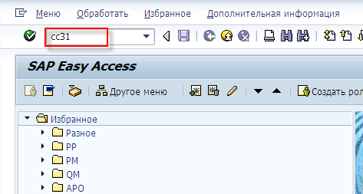

Проверьте: тип заявки должен быть выбран «Заявка на изм.», а функция должна быть «Без КоДеблокирования». Если переключатели установлены не так, то нужно их установить как на скриншоте:
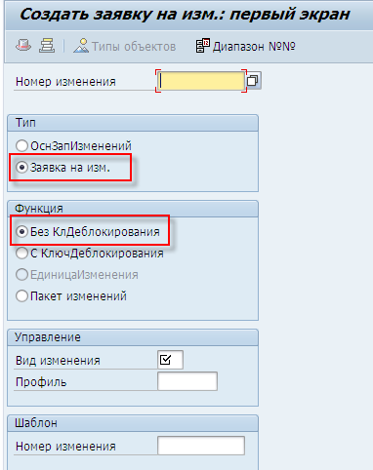
Вид изменения – укажите 901 а прфиль выберите YQ_ECM01:
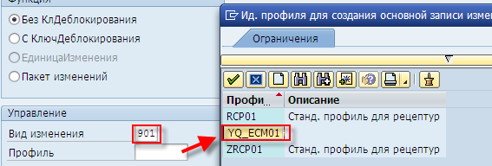
Далее на клавиатуре нажмите «Enter». На появившемся экране укажите краткий текст заявки на изменение и срок, с которого данное изменение будет действовать (поле «Действительно с»):
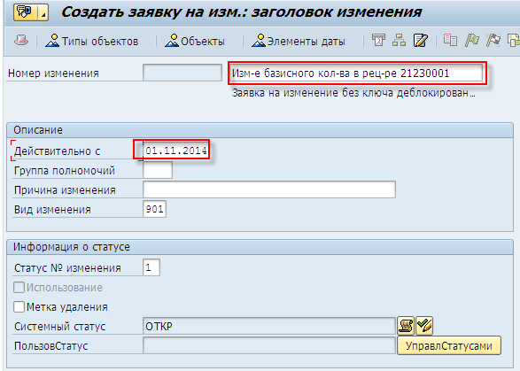
Нажмите кнопку «Объекты»:
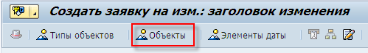
Предположим, мы планируем вносить изменения только в рецептуру - в таком случае перейдите на закладку техкарт «ТхКарт»:
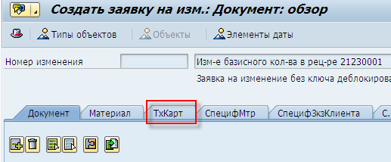
На этой закладке укажите тип техкарты (Т/Техк) – 2, группу техкарт, для которой будет действовать создаваемая ОЗИ (поле «ГрТехкарт»), вид изменения (поле «ВидИзм») – 1 и нажмите Enter:
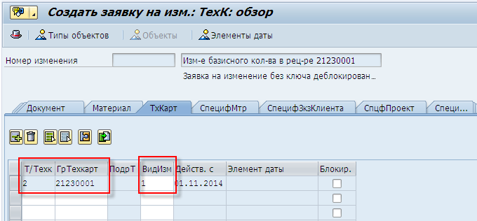
Если планируется с помощью данной ОЗИ менять не только рецептуры, но и спецификации, то необходимо перейти на закладку «СпецифМтр» и указать там, для какой конкретно спецификации будет использоваться данная ОЗИ и нажать Enter:
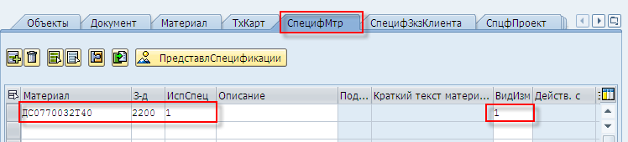
Перейдите к заголовку заявки, нажав кнопку .
Добавьте текстовый файл блокнот с описанием изменений:
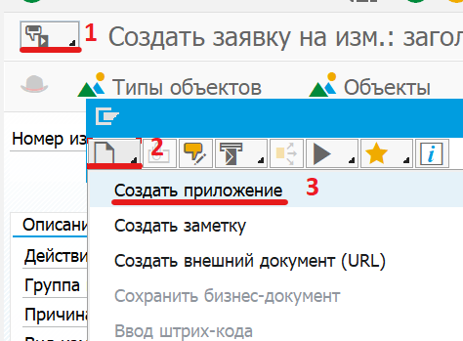
В открывшемся окне выберите файл, в котором описаны вносимые изменения.
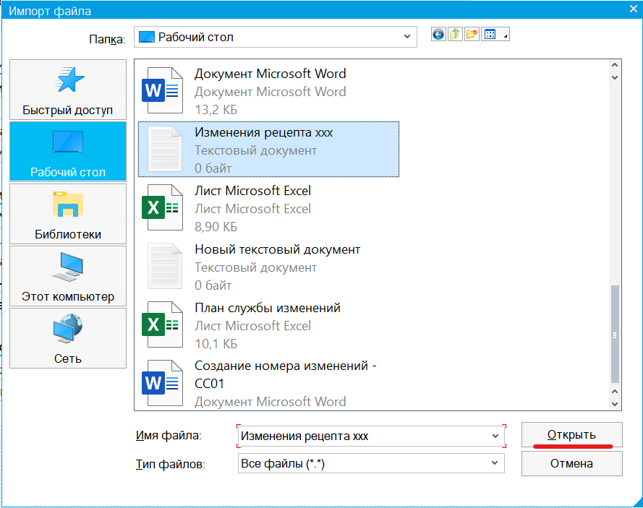
Нажмите открыть.
Примечание – просмотреть прикрепленный файл можно только после создания заявки на изменение. Выберите его в «Списке приложений».
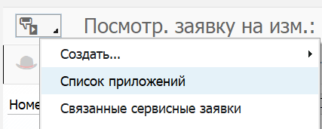
Вложить файл можно на любой стадии заявки.
В заголовке нажмите кнопку «Установить статус» :
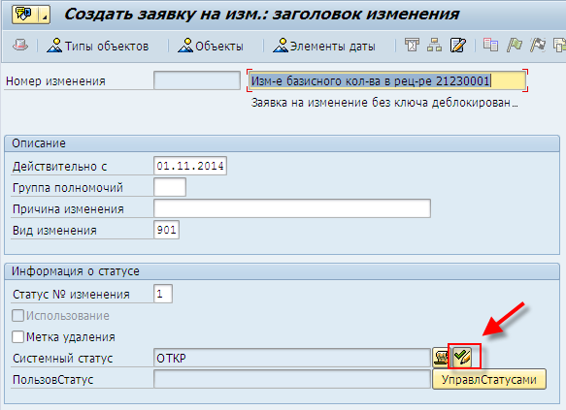
На появившемся экране нажмите кнопку «Проверить запрос» :
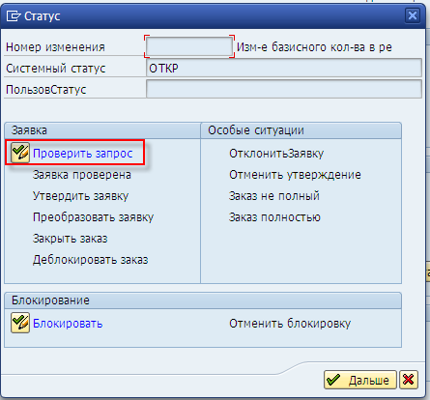
Нажмите кнопку :
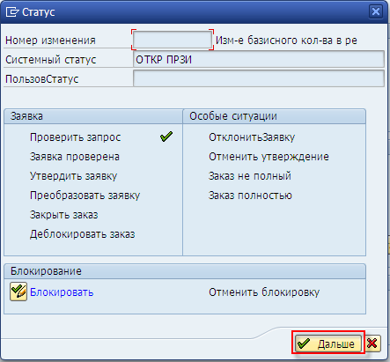
Сохраните созданную заявку, нажав на кнопку «Сохранить» :
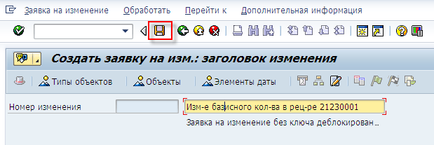
При успешном сохранении ОЗИ внизу появится сообщение:
.
Заявка была успешно создано, теперь ее необходимо согласовать. Т.е. ответственные сотрудники должны поставить свою подпись под тем, что они согласны с изменениями, которые будут выполняться с помощью данной заявки. Согласовывают заявку уже другие сотрудники – не тот, который занимался созданием заявки.

Проверка и утверждение заявки на изменение
Проверка и утверждение заявки выполняются в транзакции CC32.
Укажите номер ОЗИ (которая у нас сейчас пока является заявкой), которую нужно согласовать и нажмите Enter:
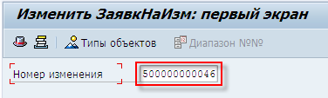
Нажмите на кнопку «Объекты»:
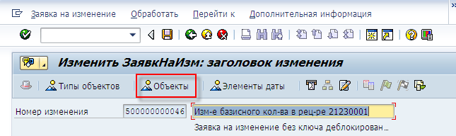
Появится экран с перечнем объектов, которые можно будет менять с помощью данной ОЗИ. В нашем случае мы указывали на предыдущих шагах, что с помощью данной ОЗИ планируем менять одну рецептуру и одну спецификацию, соответсвенно они и видны в списке объектов данной ОЗИ:
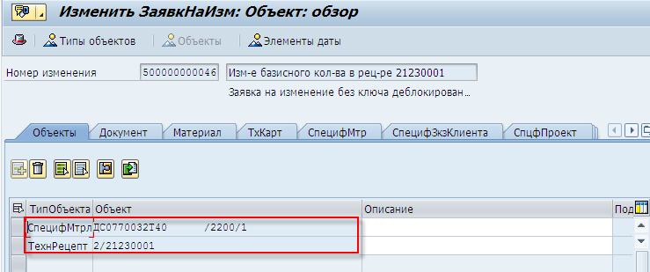
Далее ответственный сотрудник должен определить, какие объекты в итоге разрешено будет менять с помощью данной ОЗИ. Предположим, ответсвенным сотрудником принято решение разрешить изменение рецептуры с помощью данной ОЗИ, но не разрешить изменение спецификации. Тогда необходимо выделить строку со спецификацией и перейти по меню «Обработать»->«Статус объекта»-> «Изменение невозможно»:
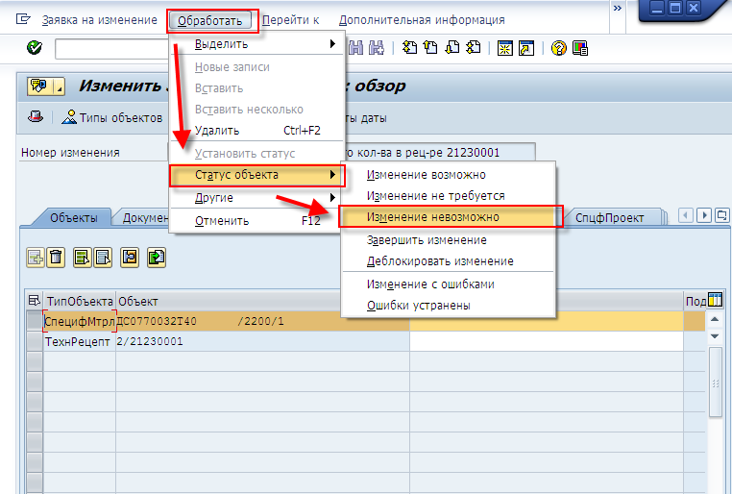
Теперь изменение спецификации с помощью данной ОЗИ невозможно. О невозможности изменения спецификации теперь говорит и статус ИЗНВ (изменение невозможно), который можно увидеть напротив объекта-спецификации, если прокрутить ползунок вправо:
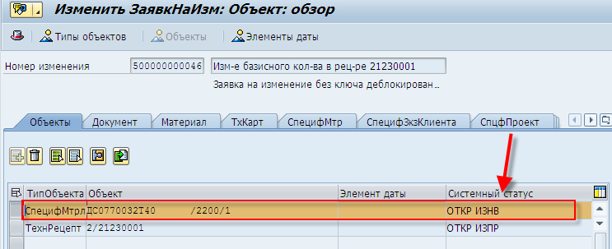
Теперь укажем, что изменения для рецептуры возможны. Для этого выделим строку с рецептурой (выделение со строки со спецификацией нужно убрать) и перейдем по меню «Обработать»->«Статус объекта»-> «Изменение возможно»:
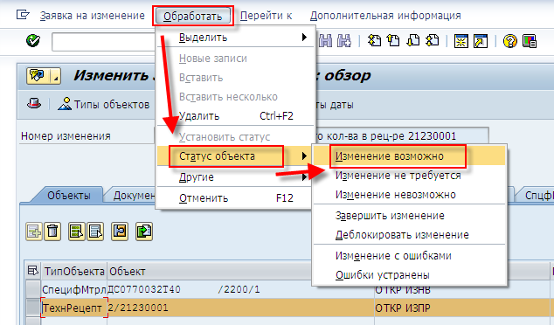
После этого статус для рецептуры изменился, и стал «ИЗВО» (Изменение возможно):
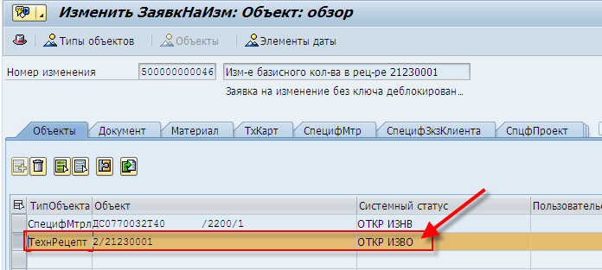

Пока в ОЗИ присутстсвуют объекты, которые нельзя изменять с помощью данной ОЗИ, мы не сможем согласовать заявку на изменение. Поэтому нужно либо разрешить в итоге изменение спецификации с помощью данной ОЗИ, либо удалить объект «Спецификация» из списка объектов. Удалим объект «Спецификация» из списка объектов. Для этого выделим строку со спецификацией, и нажмем кнопку «Удалить»:
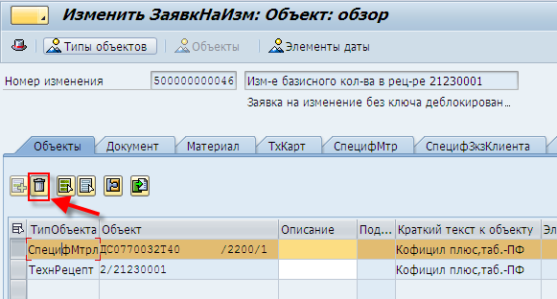
На появившееся окно с вопросом об удалении, нажмите «Да»:
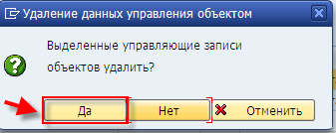
После этого нужно сохранить ОЗИ, нажимаем кнопку .
Появляется поле с номером нашей ОЗИ, нажимаем Enter чтобы снова зайти в нее:
После этого появится окно, в котором пользователь должен ввести свой пароль для входа в SAP (под своим логином). Таким образом, своей подписью работник подтверждает, что он согласен преобразовать заявку на изменение в заказ на изменение. В верхней части данного окна можно написать текстовый комментарий для данной заявки на изменение.
Укажем пароль и нажмем кнопку :
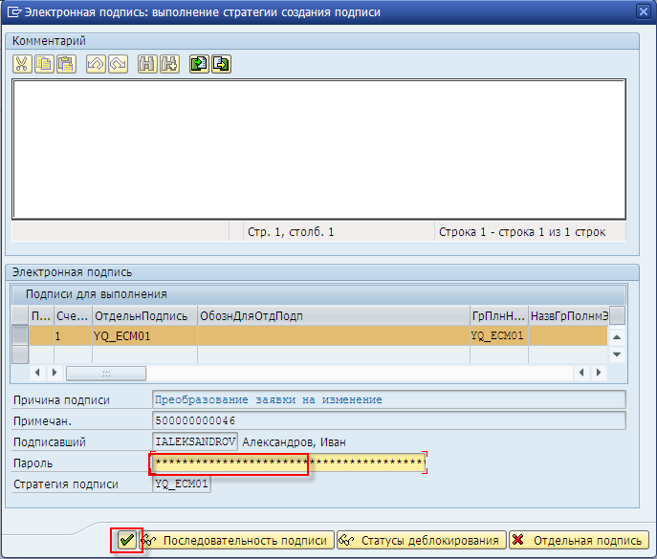
В случае, если данный пользователь имел полномочия на преобразование заявки на изменение в заказ на изменение и если он корректно ввел свой пароль, внизу появляется сообщение об успешном подписании, потом нужно будет нажать кнопку «Дальше»:
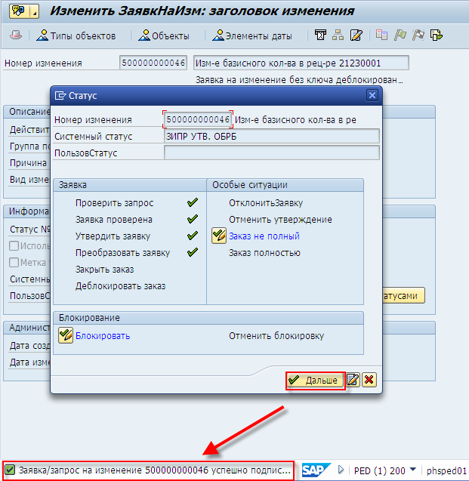
Сохраните ОЗИ, нажав кнопку . Теперь с помощью заказа на изменение (который получился путем преобразования заявки на изменение) можно изменять рецептуру.

Изменение объектов с помощью заказа на изменение
Рассмотрим изменение объектов с помощью заказа на изменение на примере изменения рецептуры. Запустим транзакцию C202 (изменение рецептуры).

Укажите номер группы рецептур, которая будет изменяться, и номер ОЗИ, со ссылкой на которую будут выполняться изменения, после чего нажмите Enter:
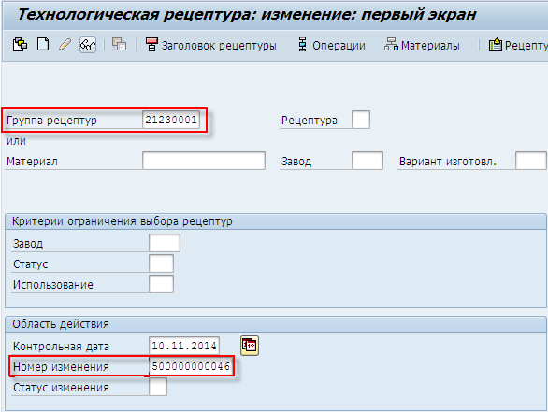
Внизу появилось предупреждающее сообщение, которое говорит о том, что контрольная дата заменяется датой 01.11.2014. Контрольная дата – это дата, которой вносятся изменения. Обратите внимание – у нас вначале стояла дата 10.11.2014 (по умолчанию система проставляет текущую дату), а после того, как мы нажали на Enter, из ОЗИ подтянулась дата 01.11.2014. Т.е. теперь у нас изменения будут внесены с даты 01.11.2014, в соответсвии с ОЗИ:

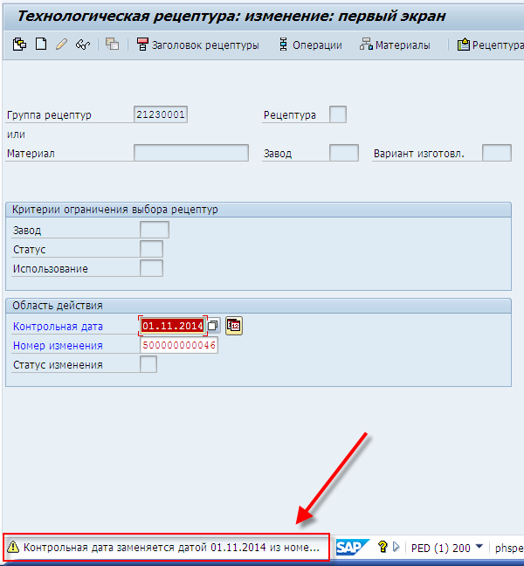
Чтобы идти дальше, нажмите Enter.
Мы планируем менять базисное кол-во в заголовке рецептуры, поэтому переходим на закладку «Заголовок рецептуры»:
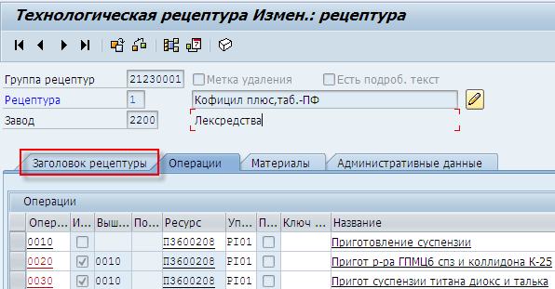
Сейчас в заголовке базисное кол-во равно 635,500 ТШТ:
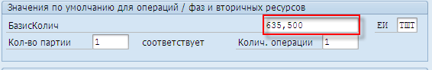
Изменим базисное кол-во на 634,200 ТШТ:
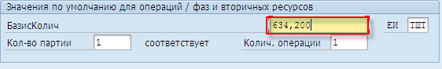
Сохраним весенные изменения, нажав «Сохранить»:
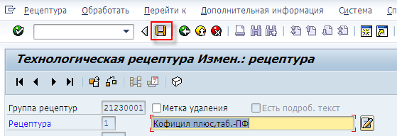
Мы сделали изменения в рецептуре, сославшись при этом на ОЗИ, мы сохранили сделанные изменения. Но пока эти изменения еще не вступили в силу. Чтобы сделанные изменения вступили в силу, необходимо в транзакции CC32 деблокировать заказ на данное изменение.

Деблокирование заказа на изменение
Введите транзакцию СС32 в поле для ввода транзакций и нажмите Enter:
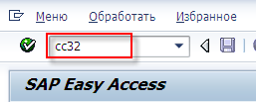
В поле «Номер изменения» введите номер заказа на изменение (номер ОЗИ), который будем деблокировать, и нажмите Enter:
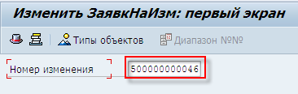
Нажмите кнопку «Объекты», чтобы перейти в списку объектов (у нас в списке объектов будет только ресуптура – спецификацию из списка объектов мы удалили ранее):
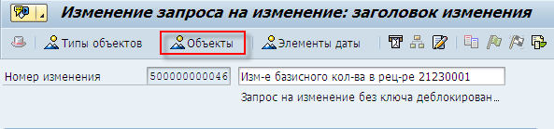
Выделите строку с рецептурой и нажмите кнопку «ПодрРакурс» :
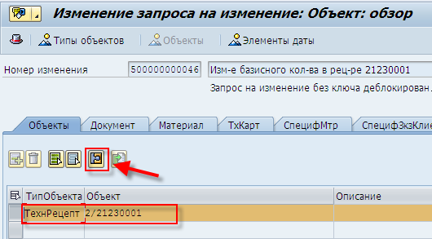
Нажмите кнопку «Установить статус»:
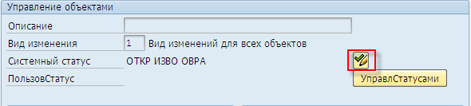
Нажмите «Завершить изменение»:
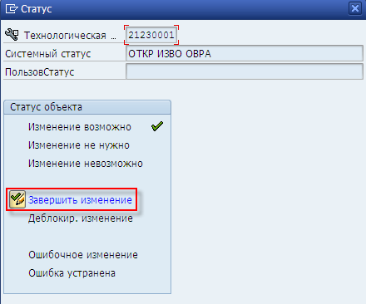
Нажмите «Деблокир. изменение»:
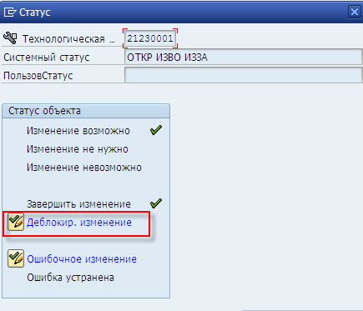
Нажмите кнопку «Дальше»:
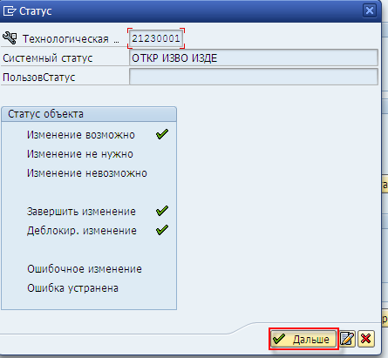
Мы деблокировали ОЗИ на уровне одного объекта (выбранной рецептуры), но для того, чтобы изменения со ссылкой на данную ОЗИ вступили в силу, необходимо деблокировать ОЗИ целиком (на уровне заголовка). Для этого перейдите в заголовок ОЗИ, нажав кнопку «Заголовок изменений»:
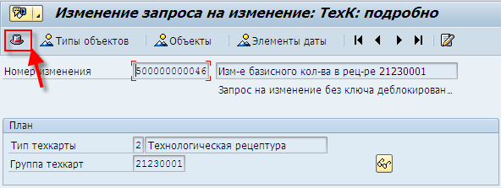
Нажмите на кнопку «Устновить статус» :
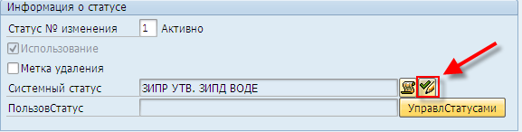
На появившемся экране нажмите «Закрыть заказ»:
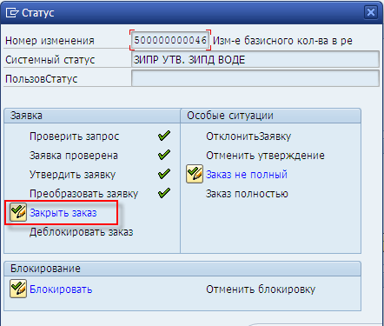
Нажмите «Деблокировать заказ»:
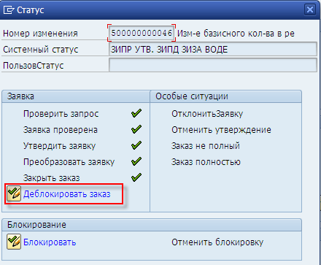
Нажмите кнопку «Дальше»
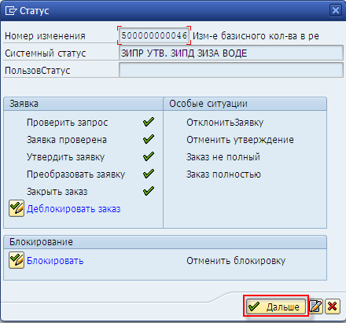
Нажмите для сохранения деблокированной ОЗИ. Теперь изменения, сделанные на основе данной ОЗИ, вступили в силу, и эти изменения можно увидеть в системе.

Просмотр сделанных с помощью ОЗИ изменений в системе, после деблокирования заказа на изменение
Прверим изменения, которые были сделаны в пункте 2. Для этого в поле ввода транзакций запустите транзакцию C203 (Просмотр рецептуры):
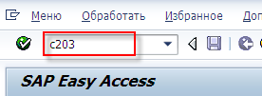
В поле «Группа рецептур» укажите рецептуру, для которой будем проверять сделанные изменения. В поле «Контрольная дата» стоит актуальная дата, на которую просматривается рецептура. По умолчанию системой проставляется текущая дата, но ее можно поменять. Пока менять не будем, посмотрим, как выглядит заголовок указанной рецептуры на дату 10.11.2014:
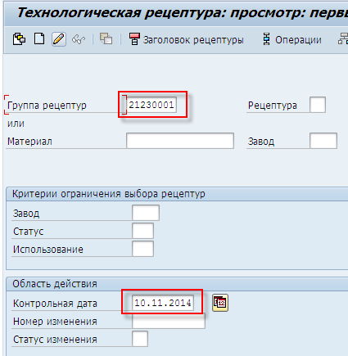
Нажимаем кнопку «Заголовок рецептуры», чтобы попасть сразу в заголовок рецептуры:
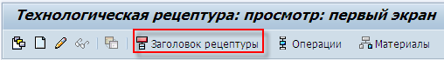
В поле «Базисное кол-во» можно увидеть, что оно равно 634,200 ТШТ:
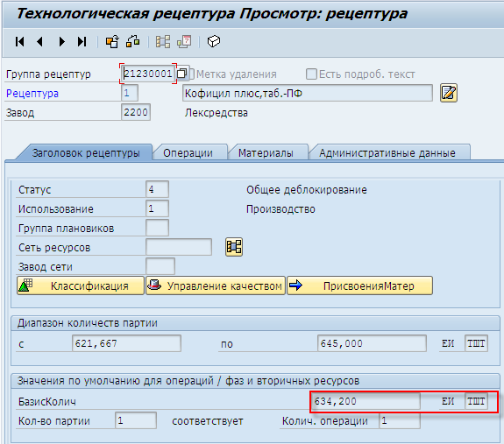
Это новое кол-во, которое ввели в ходе изменения. Старое значение было 635,500 ТШТ (См. пункт 3 данной инструкции). Т.е на дату 10.11.2014 в рецептуре действует уже новое базисное кол-во.
В созданной ОЗИ проставлен срок действия 01.11.2014. Т.е. до этой даты базисное кол-во должно оставаться старым - 635,500 ТШТ. Проверим это экспериментально.
В поле ввода транзакций введите C203:


На первом экране транзакции С202 в поле «Группа рецептур» укажем ту же группу, что и раньше, а в поле «Контрольная дата» укажем дату, предшествующию дате 01.11.2014,, например 30.10.2014. После этого нажмем кнопку «Заголовок рецептуры»:
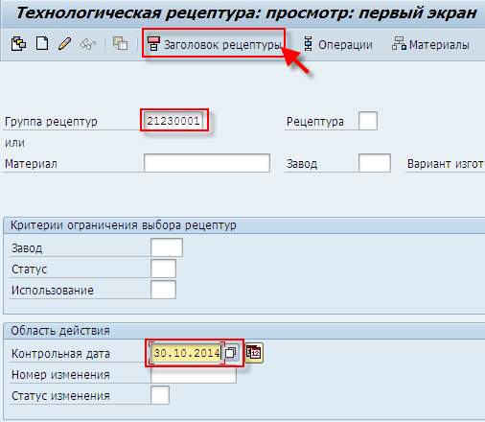
В заголовке рецептуры можно увидеть, что в поле «Базисное кол-во» стоит старое значение 635,500 ТШТ:
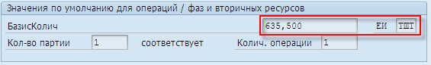
Т.е. действительно, до даты 01.11.2014 в рецептуре действует старое базисное кол-во, а начиная с даты 01.11.2014 (включительно) действует новое базисное кол-во.

Просмотр ОЗИ
В поле ввода транзакций введите СС33:
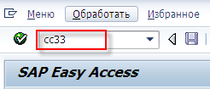
На первом экране прсомотра ОЗИ укажите номер ОЗИ, которую будем смотреть. Если номер ОЗИ неисвестен, то ее можно найти по различным параметрам. Для этого напротив номера изменений нажмите кнопку выбора:
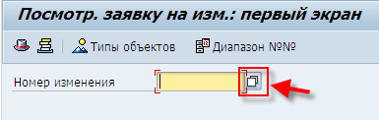
Появится окно с параметрами, имеющее несколько закладок. Наиболее удобно пользоваться первой же закладкой «Номер изменения по краткому тексту и вид изменения»:
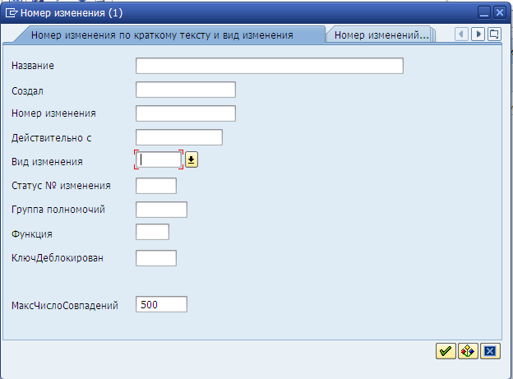
В данном окне можно указать различные параметры в соответствии с которыми система покажет имеющиеся ОЗУ. Например, если в поле «Создал» указать логин пользователя, то система покажет все ОЗУ, созданные этим пользователем. По полю «Название» можно искать по краткому тексту – т.е. например, если указать в этом поле текст *изменение*, то система выдаст все ОЗУ, в названии которых фигурирует слово «изменение»:
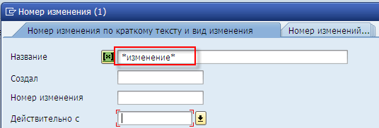
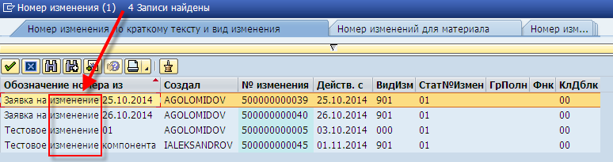
Если не указывать никаких параметров, а нажать кнопку , то система выдаст все имеющие ОЗУ, именно так мы и сделаем:
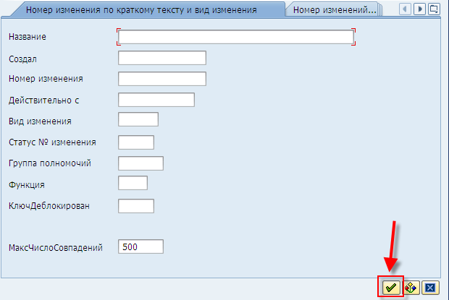
Система показала все имеющиеся в ней ОЗУ, среди которых и недавно созданная нами ОЗУ:
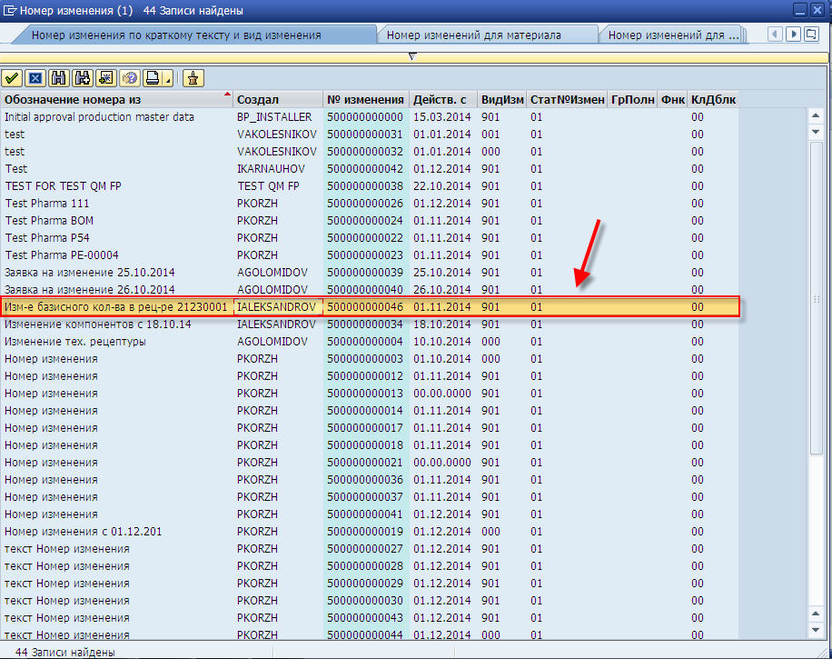
Чтобы ее выбрать, щелкните по ней дважды левой кнопкой мыши, а потом нажмите Enter.
Из появившегося экрана «Заголовок изменения» можно попасть в спсиок объектов, для которых возможно применение данной ОЗУ (кнопка «Объекты»):
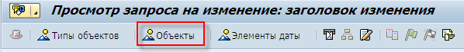
Оттуда уже можно посмотреть информацию по каждому объекту в отдельности. Это можно сделать двумя способами – можно два раза щелкнуть левой кнопкой мыши по нужному объекту, а можно выделить строку с нужным объектом и нажать кнопку :
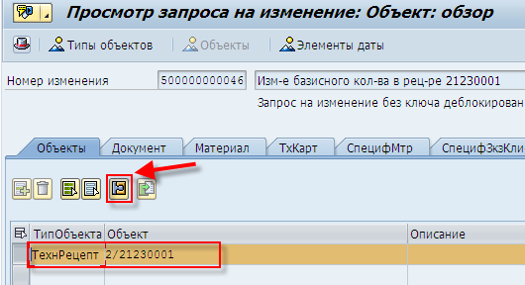
Здесь можно просмотреть рецептуру (кнопка ), можно посмотреть более подробную информацию по статусам (кнопка ), можно посмотреть административные данные – кто и когда создал эту ОЗУ, кто и когда менял эту ОЗУ (кнопка АдминистрДанные):
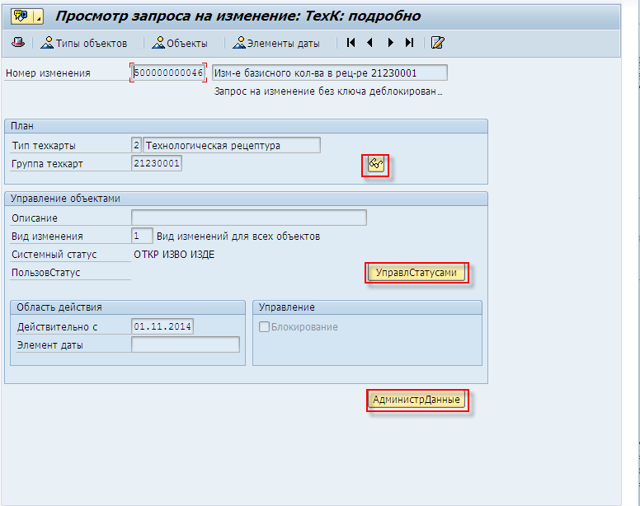
Административные данные выглядят так:
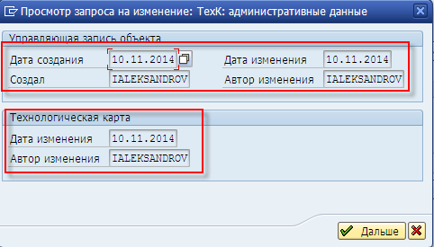
Для выхода из транзакции нажмите кнопку .

